СЕПАРАТИЗМ – ЦЕ ЗЛОЧИН

Сепаратизм (від лат. separatus – окремий) – прагнення до відокремлення, відособлення. У багатонаціональних державах – прагнення національних меншин до відокремлення, створення самостійної держави. Дуже часто причиною сепаратизму в політиці є культурно-етнічний поділ. У межах політичної партії чи руху сепаратизм відображає прагнення опозиційної частини реалізувати власні інтереси й цілі, що не збігаються з офіційно визнаними і декларованими політичною партією чи рухом.
Разом з тим, причини сепаратизму дуже часто бувають пов'язані з грубим порушенням прав людини і народів, національних, расових і релігійних груп (меншин).
Проблема національно-етнічного сепаратизму є однією з найбільш актуальних в сучасній політичній практиці. При цьому принципово важливим є положення, згідно з яким у жодному разі не можна потурати активній агресивності сепаратизму зважаючи на його значну руйнівну силу. І тому державою повинні бути використані всі можливі засоби – економічні, політичні, правові, психологічні, ідеологічні і, нарешті, військові, як крайні, для запобігання деструктивних явищ і процесів, що провокуються сепаратистськими силами.
Народи, охочі здобути державність за рахунок інтересів інших народів і, особливо, ціною кривавих конфліктів, не можуть вважатися цивілізованими суб'єктами сучасного світу.
Державна єдність є оптимальною для визначення шляхів підвищення міжнародного авторитету країни, забезпечення прав і свобод її громадян, гармонійного розвитку суспільства, держави та особистості. Звичайно, державну єдність Не самоціль суспільного розвитку, але найважливіша умова для реалізації основного критерію суспільного прогресу – забезпечення інтересів кожного члена суспільства.
У новітній час прояви озброєного сепаратизму були зафіксовані в Ірані, Східному Пакистані, на північному сході Індії, в Іраку та Туреччині, Ефіопії, Кенії, Судані, також варто відзначити басків в Іспанії, корсиканців у Франції, албанців в Сербії та Македонії, сербів і хорватів в Боснії і Герцеговині, вірменів в Азербайджані, Придністров’ї, Грузії та Абхазії. уйгурів і тибетців на території КНР, індіанців в США.
В даному контексті можна навести декілька прикладів, а саме:
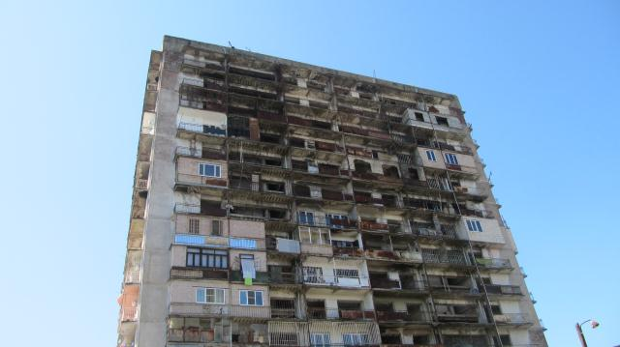
Придністров'я – самопроголошена та невизнана більшістю країн світу держава у Східній Європі, територію якої міжнародна спільнота визнає частиною Республіки Молдова, проте остання не має контролю над регіоном. Займає майже всю молдовську частину лівого берега Дністра, а також кілька населених пунктів на правому березі річки. На північному сході межує з Україною (Одеська та Вінницька області), на південному сході – з Молдовою. Незалежність Придністровської Молдавської Республіки було проголошено 25 серпня 1991 року, після чого між сепаратистами та молдовськими військами почався збройний конфлікт, що завершився фактичною перемогою сепаратистів, підтриманих російською армією.
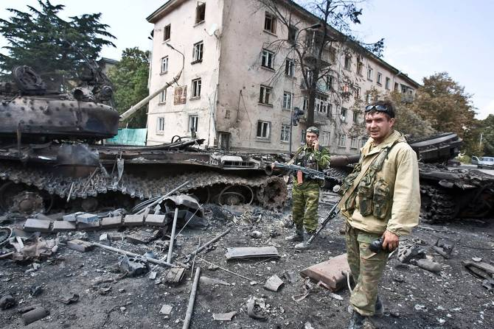
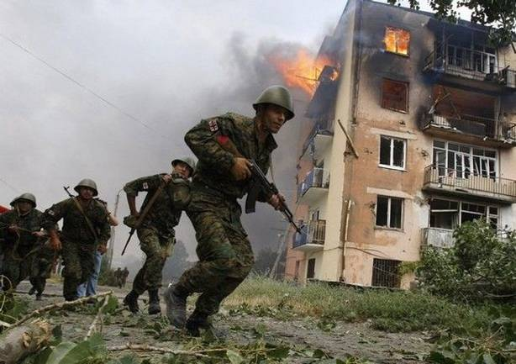
Республіка Абхазія – самопроголошена держава на східному узбережжі Чорного моря, де-юре автономна республіка у складі Грузії. У 1992 році сепаратистський уряд республіки проголосив незалежність від Грузії, що наступного року спричинило грузинсько-абхазьку війну. Після російсько-грузинської війни 2008 року незалежність Абхазії визнала Росія (26 серпня 2008 року), Нікарагуа, Венесуела (10 вересня 2009 року), Науру (15 грудня 2009 року), Вануату (з 23 травня 2011 року по 20 травня 2013 року) та Тувалу (з 18 вересня 2011 року по 31 березня 2014 року). Також незалежність Абхазії визнали невизнані утворення, що існують на території СНД: Південна Осетія, Придністровська Молдавська Республіка та Нагірний Карабах. Решта країн світу визнають Абхазію частиною Грузії у статусі автономної республіки.
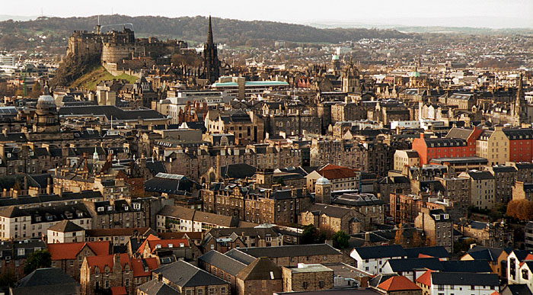
Південна Осетія — самопроголошена держава на південному Кавказі. Значна частина світової спільноти (в тому числі й Україна) розглядає Південну Осетію (Цхінвальський регіон) як зону етнополітичного конфлікту, при цьому визнаючи її частиною території Грузії у складі трьох адміністративних одиниць. 2008 року за підтримки і збройного втручання Росії регіон було повністю виведено з-під контролю Грузії. Ця хоч і коротка війна, проте, має значні наслідки. Насамперед, це людські жертви, в результаті конфлікту загинуло близько 2000 жителів Південної Осетії, 80 військовослужбовців РФ, і 215 солдатів з Грузії, разом: приблизно, 2300 людських життів, і це не кажучи про поранених і зниклих безвісти. Так само для кожної і сторін мали місце економічні та політичні наслідки війни. На думку багатьох журналістів, істотного військовому ризику піддавався нафтопровід Баку - Тбілісі - Джейхан. Нафтопровід був закритий до початку військових дій, а війна ще більше погіршила труднощі в роботі нафтопроводу.Економічним ударам піддалися і інші учасники конфлікту: російський ринок акцій 8 серпня був закритий в мінусі. У зв'язку з початком бойових дій виникло побоювання можливості відтоку західних інвестицій, через що акції найбільших російських компаній впали на 3-8%. Війна, також, призвела до падіння курсу рубля по відношенню до долара. Грузино - Осетинський конфлікт - ще одна кривава рана на загальносвітовому тілі, яка нагадала нам всі жахи і наслідки війни, показала, що навіть зараз в мирний час конфлікти можуть вирішуватися і такими, нелюдськими способами. А коли ця рана затягнеться, залишається на даний момент великою загадкою.
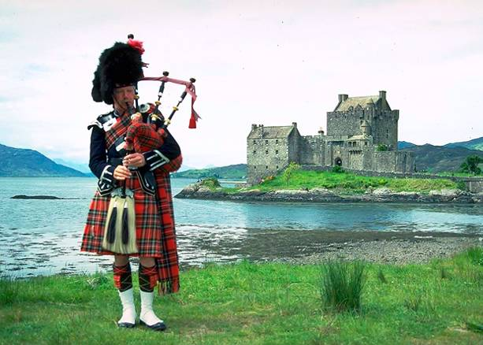
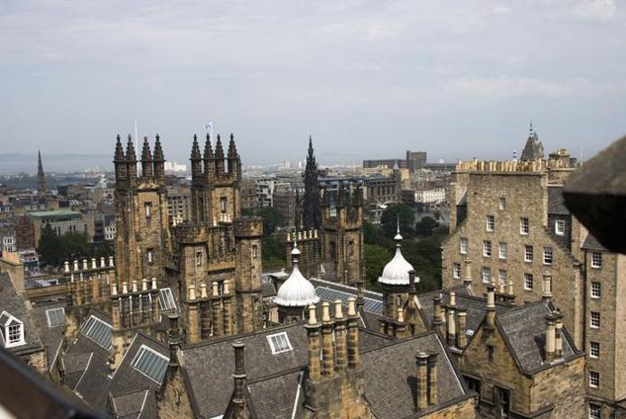
Мирним шляхом вирішилось питання в одній з найрозвинутіших країн світу та ЄС – Великобританії, яка складається з Англії, Уельсу, Шотландії та Північної Ірландії. Три з цих країн мають національні уряди з різним ступенем повноважень, розташовані у Белфасті, Единбурзі та Кардіффі, відповідно. У 2014 році в Шотландії було проведено референдум про незалежність. За результатами усіх 32-х шотландських регіонів, які брали участь у референдумі, «Ні» незалежності сказали близько 55% виборців, «За» – 45%. Прихильники незалежності перемогли у 4-х округах з 32-х.
Сепаратизм в Україні – прагнення сепаратизму від України у частини мешканців сходу України.
Сепаратизм розпалюється на кордонах України з метою виведення територій від України, при цьому використовується у великій мірі національний чинник (окрім соціального, політичного та інших) – розпалюється внутрішній конфлікт з елементами громадянської війни (протистояння «східняків» проти бандерівців, розпалення ворожнечі прихильників попереднього режиму для неприйняття решти України, залучення найманців з Чечні, як повідомляється і Грузії, Осетії, донських козаків проти українства). Військова агресія, принесена на українську землю кремлівським керівництвом у вигляді не вторгнення, а підтримки і розпалення вогнищ нестабільності. На національному рівні така агресія спричинила явище біженців – внутрішнього міграційного явища, досі не знаного.
Варто також відзначити, що озброєні сепаратисти Сходу – банальні заробітчани. Значить, щойно їх перестануть фінансувати з-за кордону, всякі прагнення до федералізації згинуть, як роса на сонці.
Станом на 6 грудня, внаслідок збройного протистояння на Донбасі, викликаного, у тому числі, і сепаратистськими настроями, загинули 1250 українських бійців, а в полоні перебувають 684 особи – військові, журналісти, волонтери та мирні жителі. Лише за час «перемир’я» на Донбасі загинули 93 мирних жителі.
Збройне протистояння зумовлює невпинне погіршення економічних показників розвитку Донецької та Луганської областей, яке супроводжується також втратою (руйнуванням, викраденням тощо) частини активів. Оцінки вартості зруйнованих складових виробничої, комунальної, соціальної, транспортної, енергетичної та іншої інфраструктури носять орієнтовний характер через неможливість оглянути об’єкти, розташовані на підконтрольній терористичним угрупованням території.
За даними Мінрегіону, у Донецькій та Луганській областях пошкоджено або зруйновано 217 об’єктів освіти, 45 – охорони здоров’я, 51 – культурного і спортивного призначення, 81 адміністративну будівлю, 14 об’єктів торгівлі та 132 промислових об’єкти на загальну суму 4 млрд. 788 млн. гривень.
Без житла залишилось понад 710 тис. осіб. У Донецькій області зруйновано та пошкоджено близько 4740 житлових будинків, у Луганській області – понад 690.
Відновлення об’єктів житлового фонду, за попередніми оцінками фахівців міністерства, потребуватиме близько 1 млрд. 750 млн. грн.
Для відновлення функціонування систем життєзабезпечення населення (об’єктів тепло-, водопостачання та водовідведення) необхідно близько 70 млн. грн.
У Донецькій та Луганській областях зазнали руйнувань та різного ступеню пошкоджень 962 км автомобільних доріг загального користування (250,5 км – у Донецькій області та 711,5 км – у Луганській області) та 24 мости і шляхопроводи довжиною понад 2394 погонних метри.
Орієнтовна потреба у коштах з державного бюджету на виконання відновлювальних робіт об’єктів дорожнього господарства становить близько 2 млрд. 153,4 млн. грн., у тому числі в Донецькій області – 755,1 млн. грн. (483,9 млн. грн. – дороги державного значення, 271,2 млн. грн. – дороги місцевого значення), Луганській області – 1 млрд. 398,2 млн. грн. (892,138 млн. грн. – дороги державного значення, 506,14 млн. грн. – дороги місцевого значення).
За попередніми підрахунками, на відновлення 483 пошкоджених об’єктів залізничної інфраструктури (відновлення колій, ремонт контактної мережі, приладів електропостачання та інше) необхідно витратити близько 880 млн. грн. На даний час «Укрзалізниця» за власні кошти виконала відновлювальні роботи на суму близько 47,36 млн. грн.
Для відновлення роботи міського електричного транспорту в Донецькій та Луганській областях (будівель депо, тягових підстанцій, контактних мереж, тролейбусних машин) за попередньою оцінкою необхідно понад 8,8 млн. грн.
У результаті бойових дій значних руйнувань зазнала інфраструктура «Міжнародного аеропорту Донецьк ім. С. Прокоф’єва» та «Міжнародного аеропорту Луганськ». На сьогодні не має можливості провести огляд, скласти перелік зруйнованих об’єктів та відповідно визначити необхідний обсяг фінансування відновлювальних робіт.
У Луганській та Донецькій областях пошкоджено 18 об’єктів поштового зв’язку, внаслідок чого завдано збитків орієнтовно на 7,7 млн. грн.Відновлювальні роботи планується виконувати за рахунок власних коштів УДППЗ «Укрпошта».
За інформацією Міненерговугілля внаслідок бойових дій пошкоджень різного ступеню завдано об’єктам інфраструктури (будівлі, комунікації) всіх ТЕС Донбаської енергосистеми.
До складу Донбаської енергосистеми входять:
- Старобешівська ТЕС
- Слов’янська ТЕС
- Курахівська ТЕС
- Зуївська ТЕС
- Луганська ТЕС
- Вуглегірська ТЕС
- Миронівська ТЕС
Значних ушкоджень завдано магістральним та локальним лініям електропередачі та підстанціям. Повністю зупинено роботу Слов’янської ТЕС та частково Луганської ТЕС (працюють три енергоблоки з п’яти встановлених).
Попередня орієнтовна вартість аварійно-відновлюваних робіт на пошкоджених об’єктах електроенергетики складає 693 млн. грн.
Крім того, у разі прийняття рішення щодо виконання термінових заходів з переведення споживачів регіону на електричне опалення, вартість таких робіт додатково збільшиться на 400-450 млн. грн.
За даними НАК «Нафтогаз України» станом на 12.08.2014 пошкоджено майже 1000 розподільчих газопроводів (767 – низького, 158 – середнього та 54 – високого тиску), зруйновано (демонтовано) 1.4 км газопроводів, один газонаповнювальний пункт, відновлення потребують 53 газорозподільні пункти та біля 200 шафових газорозподільних пунктів газопостачальних компаній, зупинено експлуатацію 5 АЗС та 4 АГНКС, викрадено 60 одиниць автотранспортної та спеціальної техніки, 11 пошкоджено.
За оцінками спеціалістів компанії, проведення аварійно-відновлюваних робіт об’єктів газопостачання потребуватиме близько 500 млн грн.
З 93 шахт регіону, що підпорядковані Міненерговугілля, 24 працюють в нормальному режимі, 58 – в режимі життєзабезпечення (вентиляція та водовідведення), 11 – повністю знеструмлені. Збитки пов’язані з припиненням електропостачання шахт, їх затопленням, втратою майна і обладнання, затопленням прилеглих територій, а також забрудненням підземних вод та питної води у всьому вугільному басейні сьогодні достеменно оцінити неможливо.
Неможливо оцінити й екологічні збитки, нанесені довкіллю регіону. Збитки довкіллю Донбасу вимірюються вже мільярдами гривень. Практично зруйновано території природних заповідників «Провальський степ», «Станично-Луганське», «Крейдяна флора», велику частину Національного природного парку «Святі гори», регіонального ландшафтного парку «Донецький кряж». Лише в Луганській області втрати сягнули понад 1,3 мільярдів гривень.
Крім руйнування інфраструктурних об’єктів системи життєзабезпечення населення, значних втрат зазнає фінансова система країни, що пов’язано передовсім з падінням фінансових показників діяльності підприємств, скороченням бюджетних відрахувань, нарощенням боргів з виплати заробітної плати, за спожиті енергоносії, надані житлово-комунальні послуги, скороченням обсягів зовнішньої торгівлі і, відповідно, валютних надходжень.
На окупованих територіях є великі труднощі з роботою та отриманням заробітної плати і пенсій. Зокрема, більше 20% пенсіонерів із окупованих бойовиками регіонів перевели свої пенсії на території, контрольовані українською владою. Всього ж сьогодні не отримують пенсії понад 600 тисяч жителів Донецької області, які проживають в зоні АТО. Загальна сума боргу перед пенсіонерами зони АТО досягла 3,7 млрд грн при середньомісячній потребі у 1,2 млрд грн.
Кількість вимушених переселенців з окупованих територій перевищила півмільйона осіб. В цілому із зони АТО виїхали близько 507 тисяч чоловік. Про це повідомив речник Інформаційно-аналітичного центру РНБО Андрій Лисенко на брифінгу в Києві.
Відповідно до консенсус-прогнозу Міністерства економіки і торгівлі України наявний дохід населення у 2014 році становитиме
1291 млрд грн, що на 15,6% менше ніж у 2013 році.
Загострення соціальних і гуманітарних проблем крім посилення потенціалу протестних настроїв серед населення країни зумовлює зростання фінансового навантаження на бюджет та соціальні фонди держави.
Разом з тим, слід зазначити, що ситуація може ускладнитись, а обсяги втрат значно зрости внаслідок вчинення протиправних (диверсійних, терористичних) дій на потенційно небезпечних об’єктах та/або порушення умов тимчасового припинення вогню та, як наслідок, чергової ескалації збройного протистояння, поширення його на нові території країни.
В окупованому Криму все також змінилося не на краще за останній рік. Раптова поява «зелених чоловічків», приєднання до Росії, нові прапори, нові паспорти - і західні санкції. Для головної галузі економіки півострова, туризму, все це шкодить як ніщо інше.Анексія призвела до різкого скорочення числа туристів сюди на відпочинок. Іноземні круїзні лайнери більше не заходять до Ялти і Севастополя. Українці, що приїжджали раніше сюди на відпочинок тепер відмовляються проводити тут відпустку з принципу. А нормальне сухопутне сполучення Криму з Росією було порушено збройним протистоянням на сході України. Останні європейські санкції змусили згорнути свою діяльність багатьох підприємств, зокрема, бюджетну авіакомпанію «Доброліт», що здійснювала рейси з Москви до Сімферополя. Знаменитий фестиваль Казантип, який протягом 20 років проходив у Мирному під Євпаторією і залучав молодь з Росії, тепер перебрався до Грузії, а джаз-фестиваль у Коктебелі переїхав до Одеси.
Верховна Рада підтримала законопроект № 4524-1 «Про внесення змін до Кримінального кодексу України (щодо посилення відповідальності за вчинення злочинів проти основ національної безпеки України)», який, зокрема, посилює покарання за сепаратистські дії.
Відповідно до закону, вносяться зміни в санкції статей 110, 111, 113, 114 Кримінального кодексу України в частині збільшення строків позбавлення волі.
Стаття 110. Посягання на територіальну цілісність і недоторканність України
1. Умисні дії, вчинені з метою зміни меж території або державного кордону України на порушення порядку, встановленого Конституцією України, а також публічні заклики чи розповсюдження матеріалів із закликами до вчинення таких дій. Караються позбавленням волі на строк від трьох до п’яти років з конфіскацією майна або без такої.
2. Ті самі дії, якщо вони вчинені особою, яка є представником влади, або повторно, або за попередньою змовою групою осіб, або поєднані з розпалюванням національної чи релігійної ворожнечі. Караються позбавленням волі на строк від п’яти до десяти років з конфіскацією майна або без такої.
Стаття 110-2. Фінансування дій, вчинених з метою насильницької зміни чи повалення конституційного ладу або захоплення державної влади, зміни меж території або державного кордону України
1. Фінансування дій, вчинених з метою зміни меж території або державного кордону України на порушення порядку, встановленого Конституцією України, –карається позбавленням волі на строк від трьох до п’яти років з позбавленням права обіймати певні посади або займатися певною діяльністю на строк до двох років та з конфіскацією майна.
2. Фінансування дій, вчинених з метою насильницької зміни чи повалення конституційного ладу або захоплення державної влади. Карається
позбавленням волі на строк від п’яти до семи років з позбавленням права обіймати певні посади або займатися певною діяльністю на строк до двох років та з конфіскацією майна.
Стаття 111. Державна зрада
1. Державна зрада, тобто діяння, умисно вчинене громадянином України на шкоду суверенітетові, територіальній цілісності та недоторканності, обороноздатності, державній, економічній чи інформаційній безпеці України: перехід на бік ворога в умовах воєнного стану або в період збройного конфлікту, шпигунство, надання іноземній державі, іноземній організації або їх представникам допомоги в проведенні підривної діяльності проти України. Карається позбавленням волі на строк від дванадцяти до п’ятнадцяти років з конфіскацією майна або без такої.
Стаття 113. Диверсія
Вчинення з метою ослаблення держави вибухів, підпалів або інших дій, спрямованих на масове знищення людей, заподіяння тілесних ушкоджень чи іншої шкоди їхньому здоров'ю, на зруйнування або пошкодження об'єктів, які мають важливе народногосподарське чи оборонне значення. Карається позбавленням волі на строк від десяти до п’ятнадцяти років з конфіскацією майна або без такої.
Стаття 114. Шпигунство
1. Передача або збирання з метою передачі іноземній державі, іноземній організації або їх представникам відомостей, що становлять державну таємницю, якщо ці дії вчинені іноземцем або особою без громадянства. Караються позбавленням волі на строк від десяти до п’ятнадцяти років з конфіскацією майна або без такої.
Стаття 114-1. Перешкоджання законній діяльності Збройних Сил України та інших військових формувань
1. Перешкоджання законній діяльності Збройних Сил України та інших військових формувань в особливий період - карається позбавленням волі на строк від п’яти до восьми років.
2. Те саме діяння, яке призвело до загибелі людей або інших тяжких наслідків, - карається позбавленням волі на строк від восьми до п’ятнадцяти років.

